
UNIVERSIDADE FEDERAL DO CEARÁ
CAMPUS DE CRATEÚS
CIRCUITOS DIGITAIS – CRT0384

RELATÓRIO – PRÁTICA 03
CONSTRUÇÃO DE CIRCUITOS COMBINACIONAIS

MARLON GONÇALVES DUARTE

PROFESSORES: MARCIEL BARROS PEREIRA
RENNAN FERREIRA DANTAS

CRATEÚS-CEARÁ
AGOSTO DE 2020
SUMÁRIO

 |  | Pág.
INTRODUÇÃO | ---------------------------------------------------------------------- | 3
OBJETIVOS | ---------------------------------------------------------------------- | 5
MATERIAIS E MÉTODOS | ---------------------------------------------------------------------- | 6
RESULTADOS E DISCUSSÕES | ---------------------------------------------------------------------- | 7
CONCLUSÃO | ---------------------------------------------------------------------- | 11
REFERÊNCIAS | ---------------------------------------------------------------------- | 12

INTRODUÇÃO

Na contemporaneidade se vive a possibilidade de solucionar problemas comuns do dia a dia com praticidade, agilidade e qualidade. Através da eletrônica computacional, as pessoas podem, desde irrigar um jardim automaticamente, até calcular a rota de um asteroide que ameaça colidir com o planeta, incluindo aqui até as condições gravitacionais adversas que este venha a sofrer durante o percurso. A ciência computacional tem como objetivo, com base nos conhecimentos da natureza, construir sistemas sofisticados e inteligentes, capazes de imitar o comportamento humano em suas mais complexas variantes, como a aprendizagem e adaptação (MANTOVANI, 2004). Todo esse crescente conhecimento tem se tornado cada vez mais próximo das pessoas, por meio da aquisição de equipamentos de tecnologia embarcada, que, com funções, predefinidas ou não, permitem a realização das mais diversas tarefas do cotidiano das pessoas.
Na prática 03, percebe-se 2 problemas distintos, contudo, que podem ser solucionados de forma parecida. O primeiro caso é de uma fábrica, que provavelmente necessita de uma sirene automatizada para informar o fim do expediente aos seus funcionários. Com este equipamento o controle do tempo de serviço ficará mais organizado e evitará desperdício de tempo, bem como aborrecimentos da parte de recursos humanos em ter que intervir diretamente aos trabalhadores. O desejo dos donos da fábrica é que a sirene seja tocada sempre que passado o horário de funcionamento e todas as máquinas estejam desligadas, ou quando for sexta-feira, tenha se encerrado a meta de produção diária e as máquinas tenham sido desligadas. A sirene poderia simplesmente ser tocada por um funcionário a esta atividade dedicado, o que evitaria a necessidade de implementação de um sistema que realizasse tal tarefa. Porém, um funcionário novo deveria ser contratado para esta nova vaga, além de haver a possibilidade de este cometer erros em relação aos horários e condições de toque da sirene.
O problema da sirene da fábrica se apresenta como um caso simples de automação. Na própria apresentação do problema, já é possível sentir as condições lógicas a que deverá estar submetido o circuito finalizado. Na primeira condição proposta, “que a sirene seja tocada sempre que passado o horário de funcionamento e todas as máquinas estejam desligadas”, percebe-se a utilização da conjunção aditiva “e”, sendo que na lógica de circuitos tem o mesmo nome “e”. Na segunda condição, “É sexta-feira, tenha se encerrado a meta de produção diária e as máquinas tenham sido desligadas”, é possível observar três proposições distintas, mesmo sem o “e” separando todas as orações, a vírgula posta depois de “sexta-feira” denota a ideia de continuidade, de ligação, ou seja, um “e”. Ao final ficamos com quatro proposições: já passa das cinco horas (A); Todas as máquinas estão desligadas (B); É sexta-feira (C); A produção do dia foi atingida (D). Como saída desta proposição composta teremos o tocar da sirene ou não.
No segundo caso, ou problema 2, temos uma empresa que, no intuito de controlar o uso dos seus estacionamentos, instituiu um sistema com cartões, no qual cada funcionário, munido deste cartão e inserindo o mesmo em uma máquina apropriada, liberaria o portão do estacionamento a ele dedicado. Neste último problema, já existem predefinidamente os códigos de cada cartão e qual estacionamento deveria ser liberado a depender do código entrado na máquina. Assim, já havendo as entradas e saídas, somente será necessário a implementação de um circuito lógico que decodifique as entradas para as saídas. Contudo, não é possível criar uma expressão lógica que apresente mais de uma saída para as mesmas entradas, necessitando assim, a criação de um circuito lógico composto de três circuitos distintos. Neste projeto composto por três circuitos, cada circuito receberia as mesmas entradas, todavia, trataria as mesmas de forma a obter uma saída diferente.

OBJETIVOS

- Determinar a expressão lógica para o circuito da sirene, problema 1;
- Representar o circuito lógico da sirene, problema 1, no simulador;
- Escrever o mapa de Karnaugh para três entradas dos cartões, problema 2;
- Representar a expressão lógica obtida no mapa-K;
- Implementar os circuitos do problema 2 no simulador;
- Converter todos os circuitos obtidos para a utilização de portas NAND e NOR;
MATERIAIS E MÉTODOS

Para a realização desta prática foram utilizadas diversas ferramentas, dentre elas as mais indispensáveis foram: Mapa de Karnaugh; Tabelas verdade de todas as proposições, simulador de circuitos lógicos “Digital”. Durante a busca para as soluções dos problemas, foram priorizados alguns passos como uma forma de organizar o trabalho, bem como minimizar as falhas que viessem a ser sofridas, obtendo a seguinte sequência:

- Fazer uma leitura reflexiva dos problemas;
- Identificar todas as proposições;
- Construir as tabelas-verdade em ambos os casos;
- Trabalhar o mapa-K para obter a melhor expressão;
- Implementar as expressões em forma de circuito no Digital (simulador);
- Inverter os circuitos obtidos para a utilização das portas NAND e NOR;
RESULTADOS E DISCUSSÕES

A construção dos circuitos utilizando a ferramenta “Digital” é de extrema facilidade necessitando apenas alguns movimentos com o mouse de forma muito intuitiva. Porém, como qualquer outra aplicação, cabe algumas sugestões sendo a mais relevantes a implementação de atalhos de forma que o usuário pudesse com as teclas direcionais mover as figuras, e criar figuras com a digitação de letras por exemplo.
No caso do circuito da sirene de uma fábrica, problema 1, a solução foi obtida de forma simples utilizando conceitos aprendidos tanto nas aulas de matemática básica, como nas aulas de Circuitos Digitais em sua parte teórica. Assim, após ser realizada a análise das condições e, por conseguinte, formulação das proposições, foi possível obter uma expressão lógica final representada na figura 1.

Figura 1: Expressão obtida na análise do problema 1
Depois da obtenção da expressão, foi necessário a construção da tabela verdade que deveria conter dezesseis linhas pelo fato de ter quatro entradas, número sabido através da fórmula 2^{n} em que n = número de entradas da expressão lógica a ser calculada. A tabela resultante pode ser visualizada na tabela:

A | . | B | + | B | . | C | . | D
0 | 0 | 0 | 0 | 0 | 0 | 0 | 0 | 0
0 | 0 | 0 | 0 | 0 | 0 | 0 | 0 | 1
0 | 0 | 0 | 0 | 0 | 0 | 1 | 0 | 0
0 | 0 | 0 | 0 | 0 | 0 | 1 | 0 | 1
0 | 0 | 1 | 0 | 1 | 0 | 0 | 0 | 0
0 | 0 | 1 | 0 | 1 | 0 | 0 | 0 | 1
0 | 0 | 1 | 0 | 1 | 1 | 1 | 0 | 0
0 | 0 | 1 | 1 | 1 | 1 | 1 | 1 | 1
1 | 0 | 0 | 0 | 0 | 0 | 0 | 0 | 0
1 | 0 | 0 | 0 | 0 | 0 | 0 | 0 | 1
1 | 0 | 0 | 0 | 0 | 0 | 1 | 0 | 0
1 | 0 | 0 | 0 | 0 | 0 | 1 | 0 | 1
1 | 1 | 1 | 1 | 1 | 0 | 0 | 0 | 0
1 | 1 | 1 | 1 | 1 | 0 | 0 | 0 | 1
1 | 1 | 1 | 1 | 1 | 1 | 1 | 0 | 0
1 | 1 | 1 | 1 | 1 | 1 | 1 | 1 | 1
1º | 2º | 1º | 4º | 1º | 2º | 1º | 3º | 1º

A construção da tabela verdade é um passo importante para compreender a saída do circuito que se deseja implementar. Logo após ser finalizado todo o procedimento da construção da tabela verdade, foi possível enfim, montar no simulador o circuito com as portas adequadas dispostas da melhor maneira possível. Desta feita, foi obtido o circuito que pode ser visualizado na figura 2.

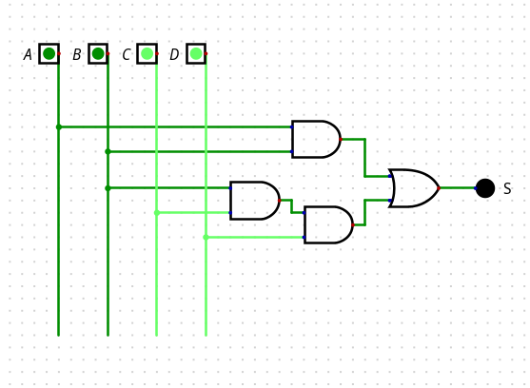Figura 2: Circuito digital elaborado de acordo com a expressão resultante do problema 1.

Ao analisarmos o circuito, mesmo que sejam ligadas as entradas A, C e D, o circuito continua com saída baixa, impedindo, por exemplo, que a sirene seja tocada. Somente quando inserimos as condições necessárias para que se dê o fim do expediente dos funcionários é que teremos uma saída verdadeira.
No problema 2, em face da disponibilidade dos dados de entra e saída, pôde-se avançar para o mapa de Karnaugh, de forma que fosse possível obter as expressões lógicas para a implementação do circuito lógico. Neste caso a saída seria com três valores independentes, o que causou a necessidade de construir três mapas-K, um para cada saída. Para a saída E1, a expressão lógica resultante pode ser observado na figura 3.

Figura 3: Expressão obtida para a saída E1.

Na expressão da figura 3, foram utilizados os nomes das entradas fornecidas pelo problema 2, ao invés das letras iniciais do alfabeto como convencionalmente são utilizadas em expressões lógicas. Isto ocorreu para que fosse possível uma melhor visualização das etapas de construção do circuito digital necessário à solução do problema. Para todas as outras saídas foram utilizados os mesmos métodos. Ao final do processo de construção dos mapas-K e, por consequência, da análise de todas as expressões resultantes nesta etapa, foi possível construir enfim, o circuito que sanaria o problema 2.

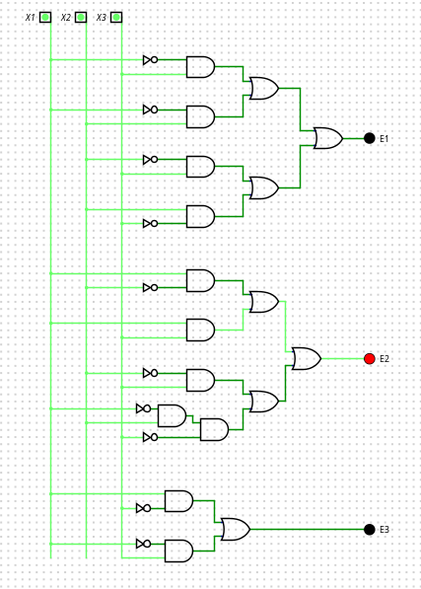Figura 4: Circuito resultante do problema 2.

Na figura 4, está uma impressão de tela do simulador de circuitos lógicos testando a expressão do problema 2. Na imagem é possível ver o estado das saídas quando são inseridas todas as entradas altas, será obtido saída alta apenas ao final do circuito E2.
Os problemas 1 e 2, foram convertidos para utilização de portas de um único tipo, através do método de universalização das portas NAND e NOR. Em ambos os casos, os resultados foram circuitos maiores e mais complexos do ponto de vista visual. Na figura 5, é possível ver um número significativo de portas, porém todas do mesmo tipo, no caso em questão, com os dois novos tipos de portas.

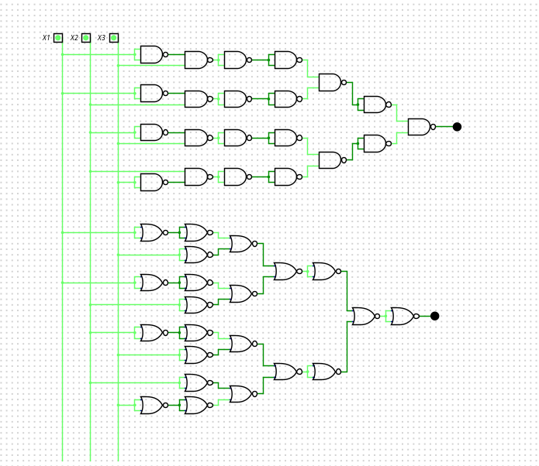Figura 5: Representação do circuito E1 - problema 2 - convertido para portas NAND ou NOR.

O circuito utilizado como exemplo na figura 5, é a primeira etapa da resolução do problema 2, ou seja, o E1. O número exagerado de portas obtido após a conversão, mostra que o projeto final será maior, porém na industrialização, há uma preferência pela utilização desse tipo de porta, mesmo com a significativa expansão.

CONCLUSÃO

Os problemas apresentados na prática 3 puderam ser solucionados de forma satisfatória, o que não implica dizer que foram simples. A construção de tabelas verdades tem um ar de repetição que pode causar certa acomodação e deixar o projetista desatento, levando-o a cometer erros simples, mas que podem comprometer todo o projeto.
A utilização do mapa-K é uma etapa muito importante na construção de circuitos lógicos. É possível simplificar uma expressão, demasiada grande, com este método e chegar a um resultado que, industrialmente, seja simples, útil e econômico. Durante a realização dos projetos, ficou perceptível o quanto da vida humana pode ser automatizado de forma que, por um lado seja possível otimizar o tempo na realização de determinadas tarefas, do outro, promover a saúde física e mental das pessoas, ao passo que as livra de trabalhos manuais repetitivos bem como disponibiliza maior tempo útil às coisas importantes ligadas ao psicológico.
Há nos circuitos lógicos um poder incalculável para solucionar problemas enfrentados pela humanidade, quando o assunto se trata da realização de tarefas do cotidiano. O crescente número de pessoas atuando nas áreas de eletrônica e informática, colabora para a criação de softwares auxiliares nas etapas de resolução de problemas como os trabalhados na prática 3. Entretanto, o técnico responsável pelo projeto precisa estar atento aos mínimos detalhes, pois quando se trata de lógica e probabilidades, uma vírgula fora do lugar pode pôr em risco um projeto muito importante.

REFERÊNCIAS

MANTOVANI, Suely Cunha Amaro; DE OLIVEIRA, José Raimundo. Síntese de Circuitos Digitais por Evolução de Circuitos. Anais do XXXVII Simpósio Brasileiro de Pesquisa Operacional, CD-V1, p. 1820-1831, 2004.
TOCCI, Ronald J.; WIDMER, Neal S.; MOSS, Gregory L. Sistemas digitais. Pearson Educación, 2010.

